太原理工大学网络运行周报

(2015.1.11—2015.1.17)

项 目 | 内 容
网络运行
 | 主干网运行状态 | 正常
 | 校园网运行状态 | 正常
 | 教育网本周流量图 | 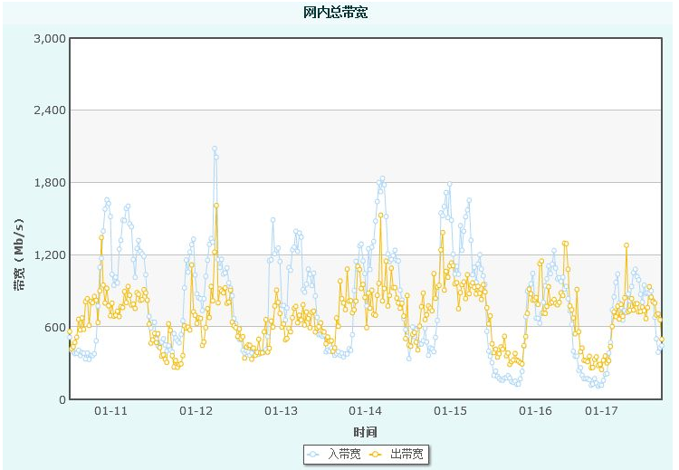
 | 校园网本周流量图 | 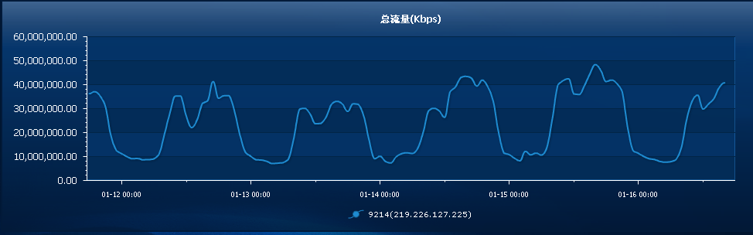
服务器运行
 | 服务器本周运行情况 |  | 校园网DNS服务器运行正常  校园网网通出口网关运行正常  WEB服务网通镜像运行正常  WEB服务器运行正常  IPv6 WWW服务器运行正常  IPv6 DNS服务器运行正常  IPv6网管服务器运行正常  杀毒软件服务器运行正常  短信监控服务器运行正常
网络故障维修情况
 | 线路故障 |  | 行政主楼601网络故障处理 |  |  | 当天解决
 | 线路故障 |  | 校团委网络故障处理 |  |  | 当天解决
 | 线路故障 |  | 数学学院网络故障处理 |  |  | 当天解决
 | 线路故障 |  | 行政主楼408/604网络故障处理 |  |  | 当天解决
 | 线路故障 |  | 科学楼6层网络故障处理 |  |  | 当天解决
 | 线路故障 |  | 中区地学楼一层网络故障处理 |  |  | 当天解决
 | 线路故障 |  | 行政主楼217网络故障处理 |  |  | 当天解决
 | 线路故障 |  | 逸夫楼205网络故障处理 |  |  | 当天解决
 | 线路故障 |  | 思贤楼二层1218网络故障处理 |  |  | 当天解决
 | 线路故障 |  | 行政主楼二层、306网络故障处理 |  |  | 当天解决
 | 线路故障 |  | 思贤楼二层1218网络故障处理 |  |  | 当天解决
 | 线路故障 |  | 科学楼四层、六层、七层网络故障处理 |  |  | 当天解决
 | 线路故障 |  | 建筑系网络故障处理 |  |  | 当天解决
 | 线路故障 |  |  |  |  | 当天解决
 | 线路故障 |  |  |  |  | 当天解决
邮件系统
 | 网络层  统计
  系统网络连接数 | 89172次
  正常连接数 | 45004次 | 50.47%
  被拒连接数 | 44168次 | 49.53% | 被拒连接数 | 64460次
 | 应用层  统计
  系统总收邮件 | 38387封 |  | 9904.75MB
  正常邮件 | 14265封 |  | 8000.18MB
  拦截邮件 | 24122封 |  | 1904.57MB
  病毒邮件 | 1封 |  | 0.17MB
  垃圾邮件 | 24121封 |  | 1904.4MB
  系统总发邮件 |  | 5737封 |  | 3008.3MB
  正常邮件 |  | 5734封 |  | 3008.3MB
  拦截邮件 |  | 3封 |  | 0MB
  病毒邮件 |  | 0封 |  | 0MB
  垃圾邮件 |  | 3封 |  | 0MB
 |  | 综合拦截率82.9%
网络安全
 | 网络安全 | 本周网络运行安全正常，各网站无安全事故。

编辑：闫华
审核：杨静

信息化管理与建设中心
2015-1-18

